1. **Bien s’assurer que le projet se situe dans le dossier C:/EspaceLabo avant de faire les migrations**
2. **Accédez au dossier requis à partir de la console :**  
   cd ./6217367_ProjetFinal
3. **Exécuter les migrations EVOLVE**  
   evolve migrate sqlserver -c "Data Source=.\SQLEXPRESS;Initial Catalog=TP_FusionVox;Integrated Security=True;Persist Security Info=False;Pooling=False;MultipleActiveResultSets=False;Encrypt=False;TrustServerCertificate=False" --target-version 1.6
4. **Généré des entités à l'aide de SCAFFOLD**  
   dotnet ef dbcontext scaffold Name=TP_FusionVox Microsoft.EntityFrameworkCore.SqlServer -o Models --context-dir Data --data-annotations --force
5. Exécution/navigation dans l'application à l'aide des boutons d'en-tête 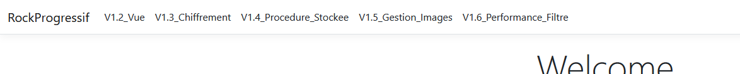

|  |
| --- |
| **V_1_2_CreationVue** |
| * Utiliser la VM générée après le Scfffold      * Action créée dans ce but ( ArtistesController )   - Vue |
| **V1_3_ChiffrementDeDonnee** |
| * le chiffrage/déchiffrage du nombre totale d’albums vendue par les groupes * Vue Principale      * Utiliser l'action Index qui exécutera la méthode USP_CreerGroupe * Déchiffrement du nombre totale d’album vendu pour un groupe * Vues * Chiffrement        * Dechiffrement |
| **V1_4__ProcedureStockeeMasterDetail** |
| * ViewModel EF * View * Action |
| **V1_5__TraitementDesImages** |
| * Controller * ViewModels EF * View * Action      * Images pour faire des tests      * Affichage/Convert |
| **V1_6__Performance** |
| * Controller * ViewModels EF * View * Action |